**启发思维，让学生学习更有策略**

**——林蓉工作室11月第三次研修活动**

冬意更甚，万物却依旧不断生长。林蓉工作室本月的最后一次研修活动在美丽如花园的迎春小学开展。本次活动分为两个部分：学员邓婷上课，学员夏瑞雪讲座。

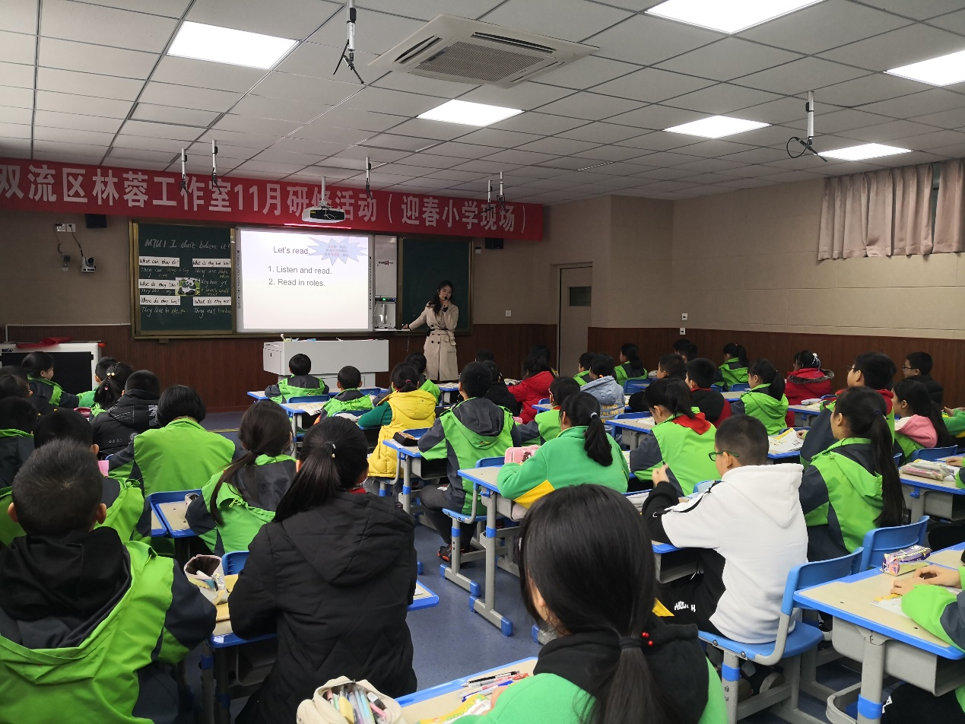

本次活动在迎春小学录播室进行，迎春小学的领导和老师们热情地欢迎工作室一行人的到来。邓老师给六年级的孩子们上了M7U1 I don’t believe it.一课。开课用“It’s the animal dance.”活泼的音乐和动感的节奏感染带动学生，从一开始的陌生到歌曲结束时的意犹未尽都是本堂课师生良好关系的开端。学生慢慢熟悉了老师的言语指导。通过看图了解背景，用问题启发学生根据课文思考：What do they love eating/eat? What can they do? 并通过联系生活实际回答：What do they look like? Where do they live?

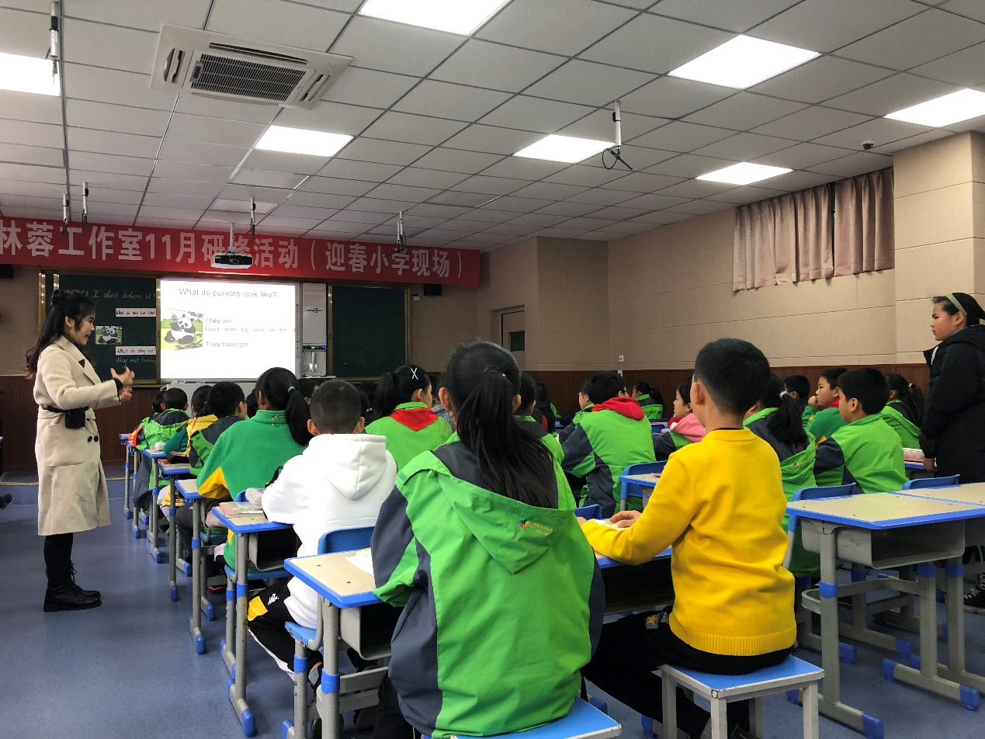

学生对动物的四个方面有所了解，再继续学习课文中的snake。通过观察图片答问：What are they doing? 感知dance和come out of the box。并通过The snakes use its body to dance. Do you believe it? Why or why not?启发学生自读思考。并通过视频学习Why do snakes come out of the box?填空巩固所学，突破生词。最后对DVD的评价回到课文最后。

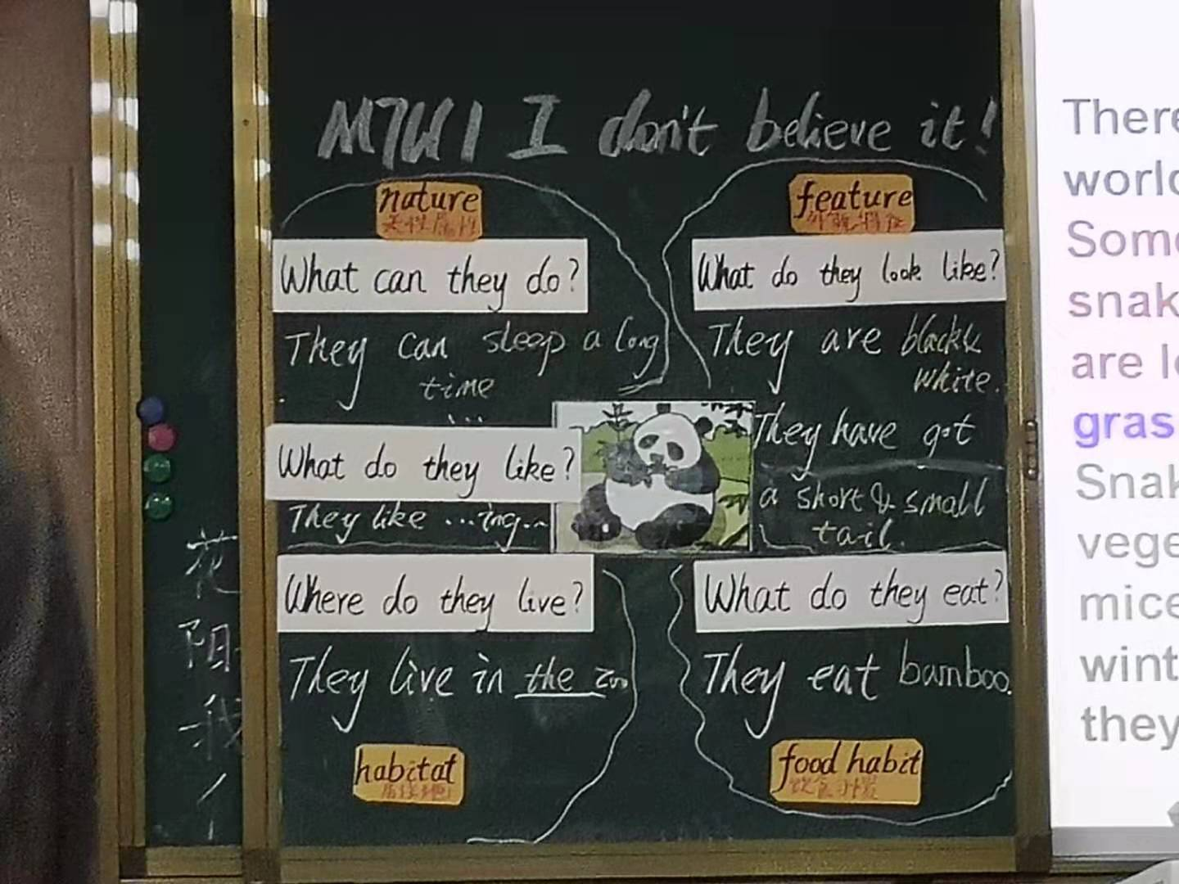

跟读课文后回顾板书的同时总结动物的四个方面：features, food habit, habitat, nature。学生慢慢建构知识框架。放手让学生根据课文和补充的小短文进行小组合作完善snakes的板书。由于时间有限让学生做成家庭作业，最后，老师总结世界上动物有很多，那我们是怎么来区别的呢？游戏：Find the differences发散学生思维，并渗透四个方面的总结。

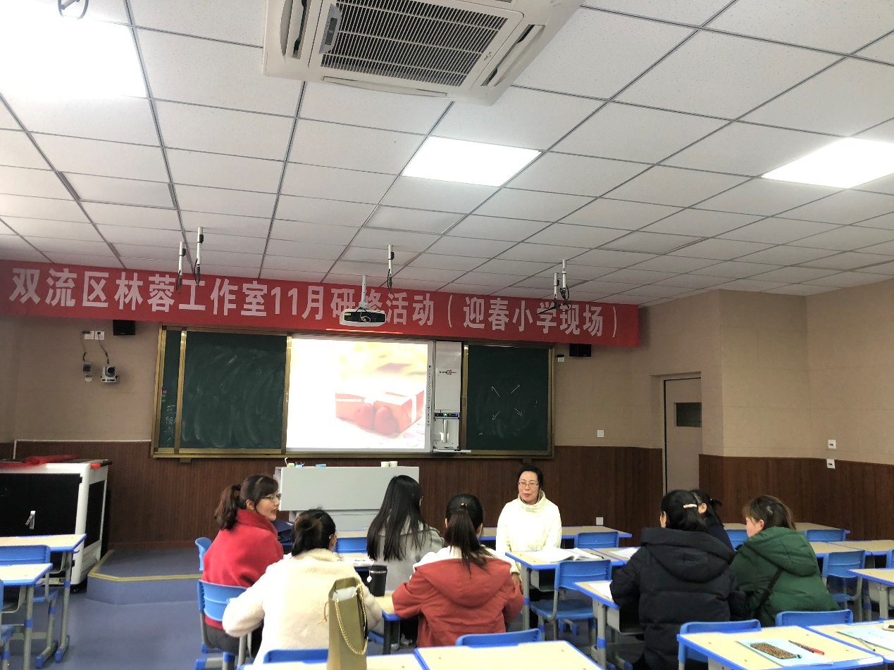

课后，迎春小学的老师们和林蓉工作室成员积极沟通分享，对本课和高段特别是六年级的课堂的教学进行了方法策略的互通。来自工作室的夏瑞雪老师不仅做了思维的讲座还分享了她上次群文阅读的感受。大家满载收获，兴尽而归！

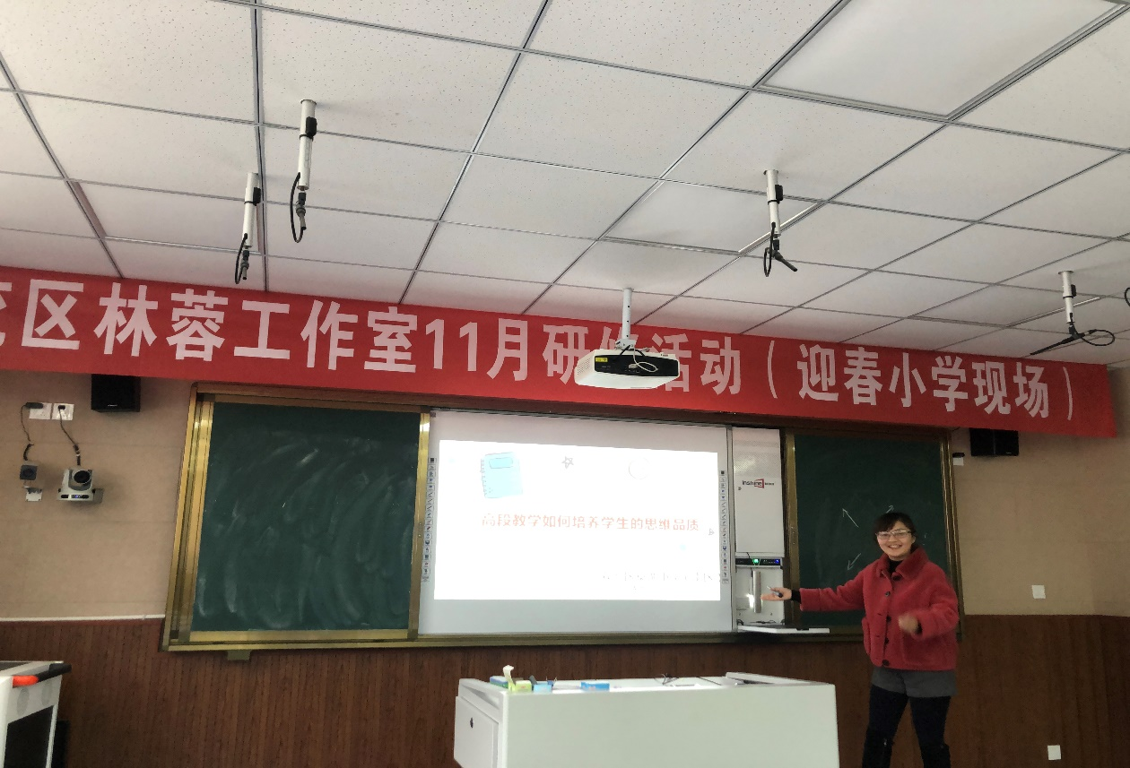

文：邓婷

图：邹彬